2022-2023 EĞİTİM – ÖĞRETİM YILI ............ www.fenusbilim.com OKULU 6. SINIFLAR FEN BİLİMLERİ DERSİ GÜNLÜK DERS PLÂNI
I.BÖLÜM
Dersin Adı: | Fen Bilimleri | 01-07 Ocak 2024
Sınıf: | 6.Sınıf
Ünite No-Adı: | Ünite 4: Madde ve Isı
Konu: | Yogunluk
Önerilen Ders Saati: | 4 Saat
II.BÖLÜM
Öğrenci Kazanımları/Hedef ve Davranışlar: | F.6.4.2.2. Tasarladığı deneyler sonucunda çeşitli maddelerin yoğunluklarını hesaplar.  F.6.4.2.3. Birbiri içinde çözünmeyen sıvıların yoğunluklarını deney yaparak karşılaştırır
Ünite Kavramları ve Sembolleri: | Yoğunluk (d), kütle (m), hacim (V), doğru orantı, ayırt edici özellik, kütle-hacim ilişkisi, sıvı yoğunluk sıralaması, karışmayan sıvılar, yoğunluk deneyi, batma-yüzme, askıda kalma, tuzlu su deneyi, kütle-hacim yoğunluk grafiği.
Uygulanacak Yöntem ve Teknikler: | Anlatım, Soru Cevap, Rol Yapma, Grup Çalışması
Kullanılacak Araç – Gereçler:
Açıklamalar: | a. Yoğunluğun madde için ayırt edici bir özellik olduğu vurgulanır.  b. Yoğunluk birimi olarak g/cm3 kullanılır.
Yapılacak Etkinlikler: | - Batma-Yüzme Deneyi: Suya bir yumurta atılır, yoğunluğu büyük olduğu için dibe çöker. Suya tuz eklenip yoğunluk artırıldığında yumurta yüzmeye başlar.  - Mandalina Deneyi: Kabuklu bir mandalina suya atıldığında yüzer. Kabukları soyulduğunda yoğunluğu artar ve mandalina batar.  - Kütle-Hacim Hesaplama Etkinliği: Öğrencilere farklı kütle ve hacim değerleri verilerek yoğunluk hesaplamaları yaptırılır.  - Karışmayan Sıvılar Deneyi: Farklı yoğunluktaki sıvılar bir kaba konularak sıvıların yoğunluk sıralaması gözlemlenir.  - Grafik Çizimi ve Yorumu: Kütle-hacim verileri kullanılarak yoğunluk grafiği çizdirilir ve doğru orantı ilişkisi tartışılır.  - Sorularla Yoğunluk İlişkisi: Verilen yoğunluk, kütle ve hacim bilgileriyle boşluk doldurma, eşleştirme ve problem çözme etkinlikleri yapılır.
Özet: | YOĞUNLUK  - Bir maddenin birim hacimdeki kütlesine yoğunluk denir.  - Yoğunluk saf maddeler için ayırt edici özelliktir.  - Yoğunluk "d" sembolüyle gösterilir.  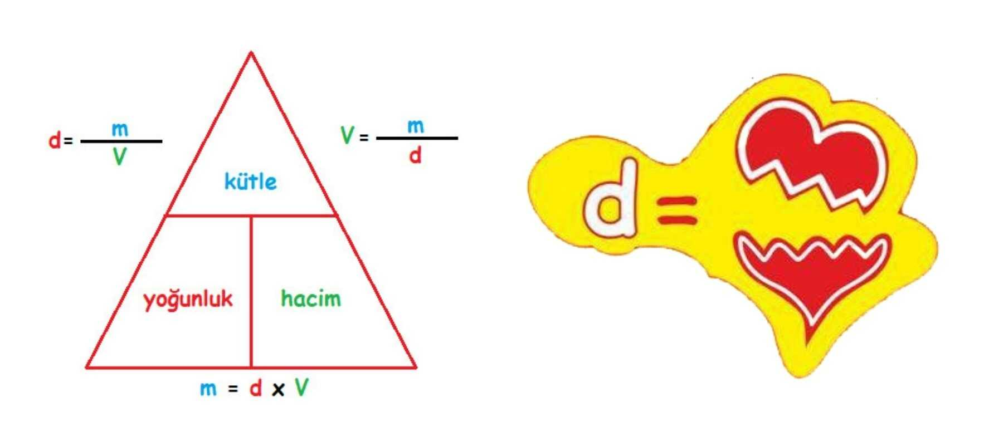  Yoğunluk Hesaplaması:  Yoğunluğu hesaplayabilmek için maddenin kütlesini ve hacmini bilmemiz gerekir. Yoğunluk, kütlenin hacime bölünmesiyle bulunur  ÖRNEKLER:  - Kütlesi 800 gram, hacmi 100 〖cm〗^3 olan cismin yoğunluğu nedir?  Verilenler;  Kütle : 800 g  Hacim : 100 cm³  Yoğunluk : ?  yoğunluk=kütle/hacim  d=800 g / 100cm³ =8g / cm³  - Kütlesi 1600 gram, hacmi 400 cm³ olan cismin yoğunluğu nedir?  Verilenler;  Kütle : 1600 g  Hacim : 400 cm³  Yoğunluk : ?  yoğunluk=kütle/hacim=1600 g / 400 cm³ =4g / cm³  - Her saf maddenin belli bir yoğunluk değerlerinin olduğunu bulduk.  - Bu nedenle yoğunluk saf maddeler için ayırt edici bir özelliktir.  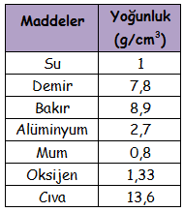  KÜTLE - HACİM - YOĞUNLUK GRAFİKLERİ  - Kütle ve hacim doğru orantılıdır  - Kütle arttıkça hacim artar, hacim arttıkça da kütle artar  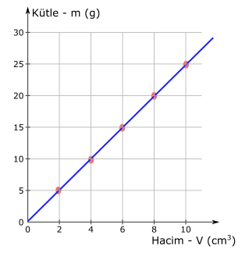  - Kütle ve hacmin artması maddenin yoğunluğunu değiştirmez.  - Bir bardan suyun da bir tanker suyunda yoğunluğu 1gr/cm³ dür.  NOT: Aynı hacimde iki maddeden yoğunluğu büyük olanın kütlesi daha büyüktür.  Örnek: Hacimleri 100 cm , yoğunlukları 1.2 gr/cm³ ve 2gr/cm³ olan maddelerin kütlelerini hesaplayınız.  Çözüm:  Kütle = Yoğunluk. Hacim  m₁ = 1,2.100 ⇒ m ₁ = 120 gram  m₂ = 2. 100 ⇒ m ₂ = 200 gram  Yoğunluğu büyük olanın kütlesi daha fazladır.  NOT: Aynı kütledeki iki cisimden yoğunluğu fazla olan cismin hacmi daha azdır.  BİRBİRİNE KARIŞMAYAN SIVILARIN YOGUNLUKLARI  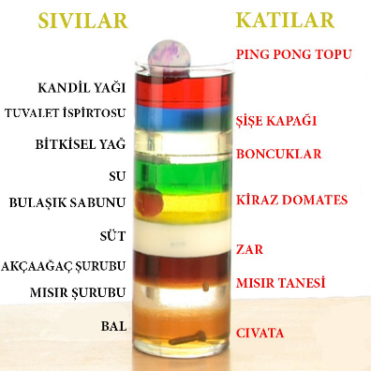  - Yoğunlukları farklı birbirine karışmayan sıvılar bir kaba konulduğunda yoğunluğu en fazla olan sıvı en altta, yoğunluğu en az olan sıvı en üstte bulunur.  Örnek: Yoğunlukları farklı olan A, B, C ve D sıvıları aynı kaba konulduklarında şekildeki gibi görüldüklerine göre sıvıların yoğunluklarını büyükten küçüğe doğru sıralayınız  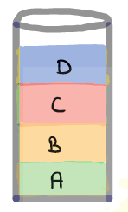  Çözüm: Birbiri içinde karışmayan sıvılar aynı kaba konulduğunda yoğunluğu büyük olan sıvılar alta gittiği için  A > B> C > D  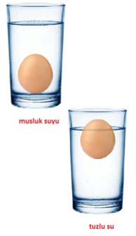  YOĞUNLUK DENEYLERI  1. Suyun içine yoğunluğu sudan büyük yumurta atıldığında, yumurtanın yoğunluğu büyük olduğu için yumurta dibe çöker.  Suya tuz eklendiğinde suyun yoğunluğu arttırılır. Yoğunluğu artan tuzlu suya tekrar yumurta atıldığında yumurta suyun üstünde yüzer.  2. Kabukları soyulmamış mandalinayı suyun içine attığımızda mandalina suda yüzerken, kabuklarını soyduğumuz aynı mandalina suyun içine batar.  Çünkü; kabukları soyulunca mandalinanın hacmi azaldığı için yoğunluğu artar. Sıvının içinde bulunma durumu da yoğunluk değiştiği için değişir.  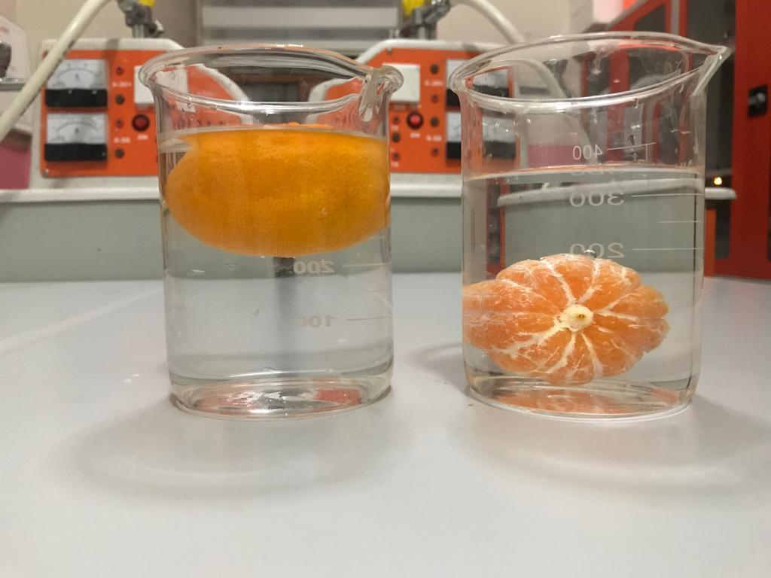  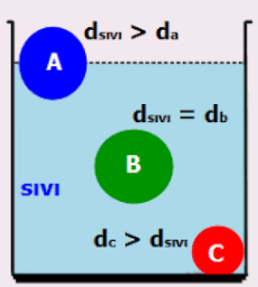  - Cismin yoğunluğu içine atıldığı sıvının yoğunluğundan küçükse cisim yüzer  - Cismin yoğunluğu sıvının yoğunluğuna eşit ise cisim askıda kalır.  - Cismin yoğunluğu sıvının yoğunluğundan büyükse cisim batar.
III.BÖLÜM
Ölçme ve Değerlendirme: | *Boşluk dolduralım  *Eşleştirelim Ölçme ve değerlendirme için projeler, kavram haritaları, tanılayıcı dallanmış ağaç, yapılandırılmış grid, altı şapka tekniği, bulmaca, çoktan seçmeli, açık uçlu, doğru-yanlış, eşleştirme, boşluk doldurma, iki aşamalı test gibi farklı soru ve tekniklerden uygun olanı uygun yerlerde kullanılacaktır.  *Farklı maddelerin yoğunluklarını hesaplama soruları hazırlanabilir. Öğrencilere laboratuvar ortamında veya evde basit deneyler yapmaları için yönergeler verilebilir ve deney sonuçlarını rapor etmeleri istenebilir. Öğrencilerin deney sonuçlarını analiz ederek matematiksel hesaplamalar yapmaları ve doğru sonuçlara ulaşmaları beklenir.  *Öğrencilerin birbiri içinde çözünmeyen sıvıların yoğunluklarını karşılaştırarak farklılıkları belirlemeleri için deneyler yapmaları sağlanabilir. Öğrencilere laboratuvar veya evdeki malzemelerle basit deneyler yapmaları ve farklı sıvıların yoğunluklarını ölçerek karşılaştırmaları istenebilir. Öğrencilerden deney sonuçlarını raporlamaları ve elde ettikleri verileri analiz etmeleri istenerek sıvıların yoğunlukları arasındaki ilişkiyi anlamaları ve değerlendirmeniz sağlanabilir.
IV.BÖLÜM
Dersin Diğer Derslerle İlişkisi:
V.BÖLÜM
Planın Uygulanmasıyla İlgili Diğer Açıklamalar:

Uygundur
.......................
Fen Bilimleri Öğretmeni Okul Müdürü
Diğer haftaların günlük planları için www.fenusbilim.com

